

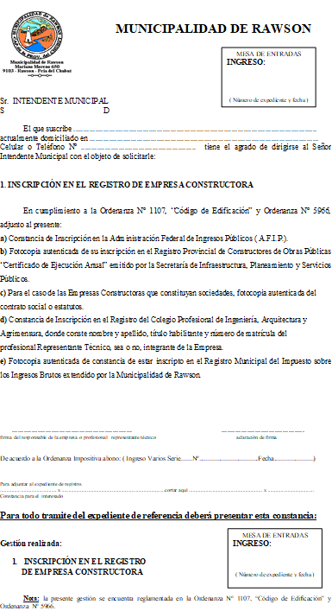

|  |  |
| --- | --- |
| PROVINCIA DEL CHUBUT  MUNICIPALIDAD DE RAWSON  CERTIFICADO DE AMOJONAMIENTO | |
| DATOS DEL PROPIETARIO  Nombres y apellido ………………………………………….  …………………………………………………………………………  Documento (tipo y N) …………………………………….  Domicilio ………………………………………………………..  Localidad ……………………………………………………….  Provincia ………………………………………………………. | DATOS DEL INMUEBLE  NOMENCLATURA CATASTRAL ANTERIOR  Chacra……. Fracolon……. Quinta…….  Macizo……. Manzana……. Lote……….  NOMENCLATURA CASTRASTAL ACTUAL  Circunscripción….  Chacra ……  Quinta…… |
|  | |
| PROVINCIA DEL CHUBUT  MUNICIPALIDAD DE RAWSON  CERTIFICADO DE AMOJONAMIENTO | |
| DATOS DEL PROPIETARIO  Nombres y apellido ………………………………………….  …………………………………………………………………………  Documento (tipo y N) …………………………………….  Domicilio ………………………………………………………..  Localidad ……………………………………………………….  Provincia ………………………………………………………. | DATOS DEL INMUEBLE  NOMENCLATURA CATASTRAL ANTERIOR  Chacra……. Fracolon……. Quinta…….  Macizo……. Manzana……. Lote……….  NOMENCLATURA CASTRASTAL ACTUAL  Circunscripción…. Sector……  Chacra ……. Fracción….  Quinta…….. Macizo…….  Manzana….. Parcela………. |
|  | |
| En el día.… del mes, de…. del año ….. he realizado el certificado de amojonamiento correspondiente al presente formulario, haciéndome cargo del mismo.  ………………………… ………………………………….  PROPIETARIO PROFESIONAL | |